User Guideline CS - Verifikasi Lokasi melalui Link UnikINTERNET RAKYAT • CUSTOMER SERVICE
User Guideline CS
Verifikasi Alamat & Lokasi
Panduan menangani customer pada halaman link unik
Versi: 1.0
Bahasa: Indonesia
Pengguna: Customer Service dan Ops
Ruang lingkup: Link unik verifikasi customer
Dokumen ini menjelaskan apa yang dilihat customer, tindakan yang harus diarahkan CS, dan kapan case harus dieskalasikan.
1. Cara membaca panduan ini
Customer menerima link unik melalui WhatsApp untuk memeriksa kesesuaian data alamat dan posisi GPS. CS tidak perlu meminta koordinat manual. Customer harus mengirim lokasi melalui halaman link agar lokasi tercatat pada sesi yang benar.
Aturan utama: keputusan akhir mengikuti status yang tampil pada sistem. CS tidak boleh menjanjikan approval sebelum hasil sistem atau review Ops selesai.
Screenshot pada dokumen ini diambil dari UI aplikasi yang dirender dengan mode simulasi dan data dummy: Contoh Customer, nomor contoh, serta alamat contoh. Screenshot tidak berisi data customer produksi.
Peran CS
• Memastikan customer membuka link yang benar dan memeriksa data sebelum menekan tombol.
• Memberi instruksi yang sesuai dengan status halaman, bukan meminta customer mencoba secara acak.
• Menjaga kerahasiaan link unik dan tidak meminta password, PIN, OTP, atau koordinat manual.
• Mencatat informasi kendala dan meneruskan case ke Ops jika pemeriksaan tidak dapat diselesaikan.
2. Tampilan awal link unik
Ketika customer membuka link, halaman menampilkan identitas IRA, judul Konfirmasi lokasi pemasangan, kartu alamat terdaftar, nomor telepon, serta dua pilihan konfirmasi.
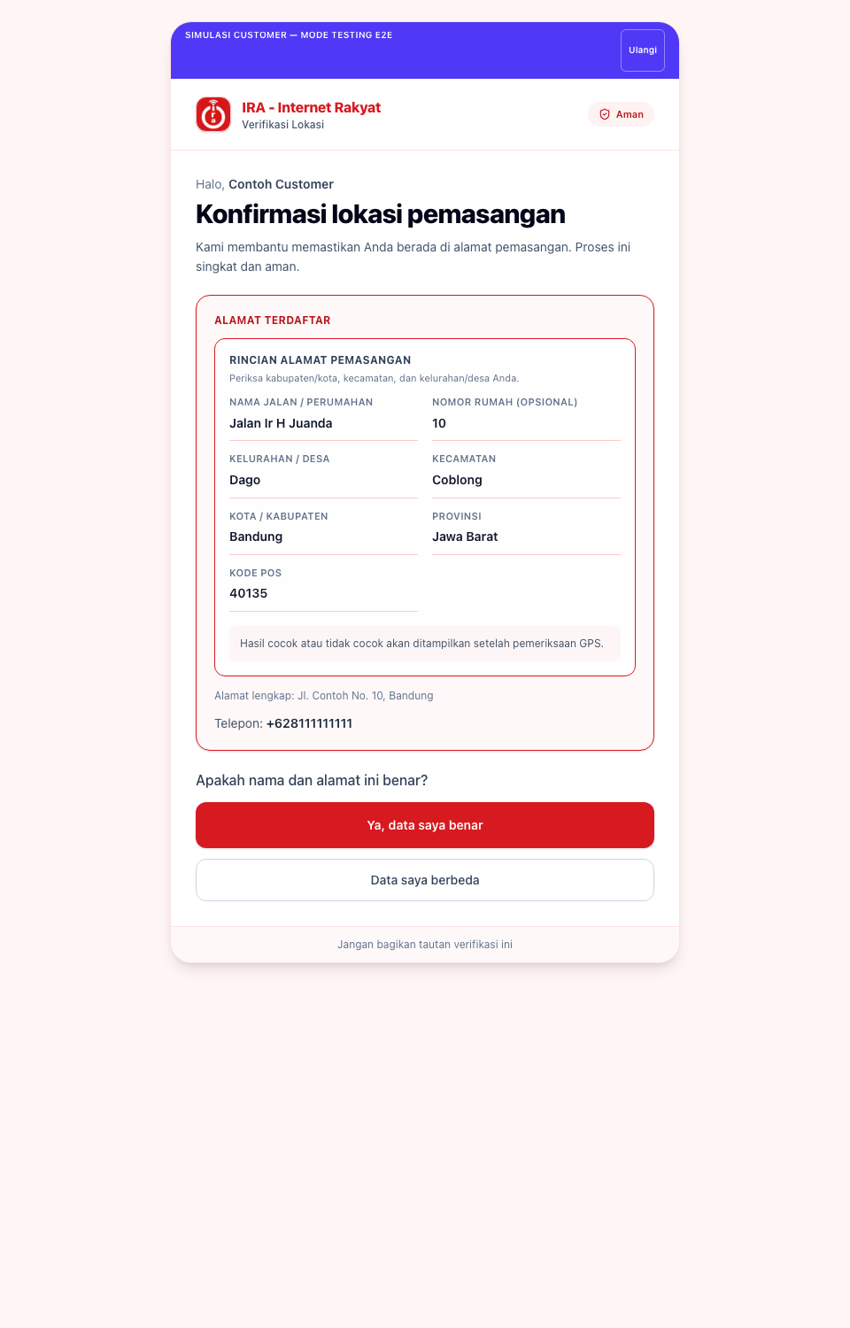
Gambar 1 — Tampilan awal halaman verifikasi lokasi (mode simulasi, data dummy).
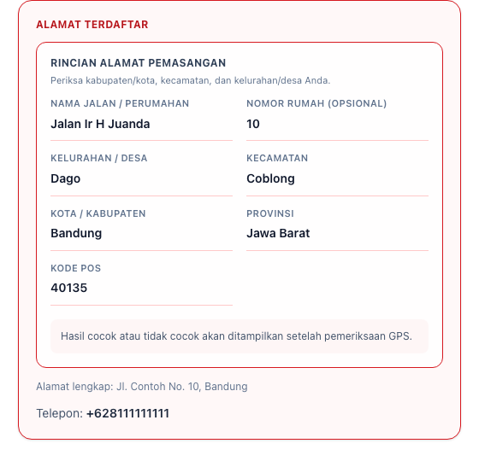
Gambar 2 — Kartu rincian alamat.
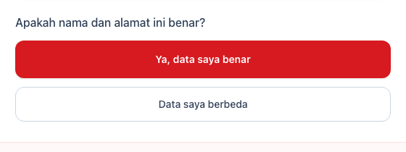
Gambar 3 — Tombol konfirmasi data.
Bagian yang perlu dijelaskan CS
1. Nama customer: pastikan nama yang tampil sesuai customer yang menerima link.
2. Alamat terdaftar: periksa provinsi, kota/kabupaten, kecamatan, kelurahan/desa, jalan/perumahan, dan nomor rumah jika tersedia.
3. Catatan pemeriksaan GPS: hasil cocok atau tidak cocok baru ditampilkan setelah customer melakukan pemeriksaan lokasi.
4. Ya, data saya benar: dipilih jika data milik customer dan alamatnya benar.
5. Data saya berbeda: dipilih jika data bukan milik customer atau terdapat perbedaan penting. Customer tidak boleh meneruskan menggunakan link milik orang lain.
3. Alur normal customer
Langkah 1 — Buka link. Buka dari WhatsApp terbaru. Jika gagal, salin seluruh link ke Chrome atau Safari.Langkah 2 — Periksa data. Pastikan nama dan seluruh bagian alamat sesuai.Langkah 3 — Tentukan lokasi. Jika sudah di alamat pemasangan, lanjut. Jika belum, pilih Ingatkan saya nanti.Langkah 4 — Izinkan lokasi. Aktifkan Location/Lokasi dan Precise Location/Lokasi Presisi, lalu izinkan browser.Langkah 5 — Jalankan GPS. Berada di area terbuka/dekat jendela, diam di tempat, dan tunggu hingga pemeriksaan selesai.Langkah 6 — Ikuti hasil. Cocok berarti selesai; hasil lain mengikuti tabel penanganan pada bab 5–7.Jangan mengarahkan customer melakukan pemeriksaan dari lokasi lain. Posisi GPS memang harus diambil ketika customer berada di alamat pemasangan.
4. Persiapan dan keamanan
Checklist sebelum customer mulai
• HP memiliki koneksi internet stabil.
• Browser menggunakan Google Chrome atau Safari.
• Location/Lokasi HP aktif.
• Precise Location/Lokasi Presisi aktif jika tersedia.
• Customer berada di alamat pemasangan.
• Customer memiliki waktu sekitar 2–5 menit.
Keamanan link
• Link bersifat unik untuk satu customer dan satu sesi.
• Customer tidak boleh meneruskan link kepada orang lain.
• CS tidak meminta password, PIN, atau OTP.
• Jika data bukan milik customer, hentikan proses dan minta customer menghubungi CS.
• Jika link kedaluwarsa, validasi sesi lalu kirim link baru melalui proses resmi.

Screenshot state lanjutan pada halaman verifikasi
Gambar 4 — Setelah data dikonfirmasi, customer melihat instruksi izin lokasi.
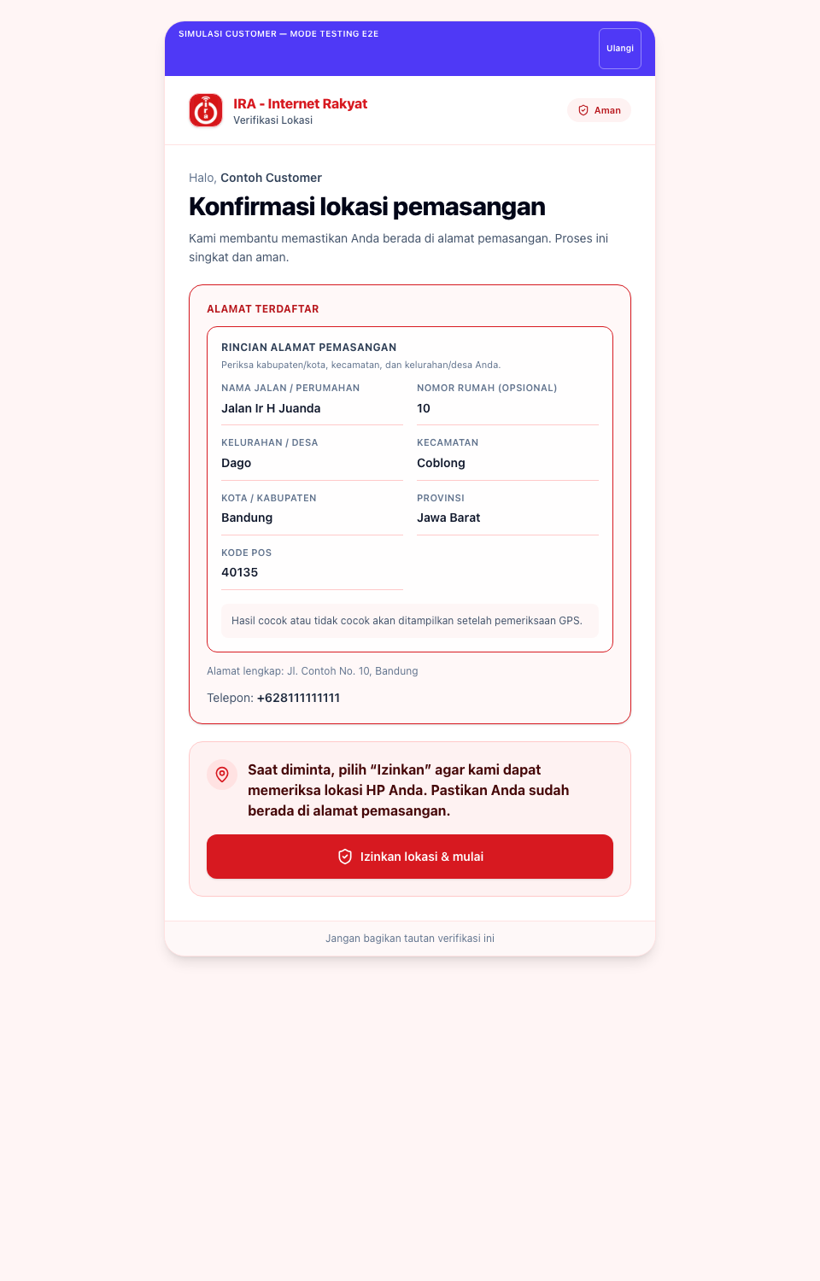
Arahan CS: pastikan customer sudah berada di alamat pemasangan, aktifkan Location/Lokasi dan Precise Location/Lokasi Presisi, lalu tekan “Izinkan lokasi & mulai”. Jika izin sebelumnya ditolak, minta customer mengubah izin browser menjadi Allow/Izinkan sebelum mencoba lagi.
Gambar 5 — Case tautan tidak valid atau sudah kedaluwarsa.
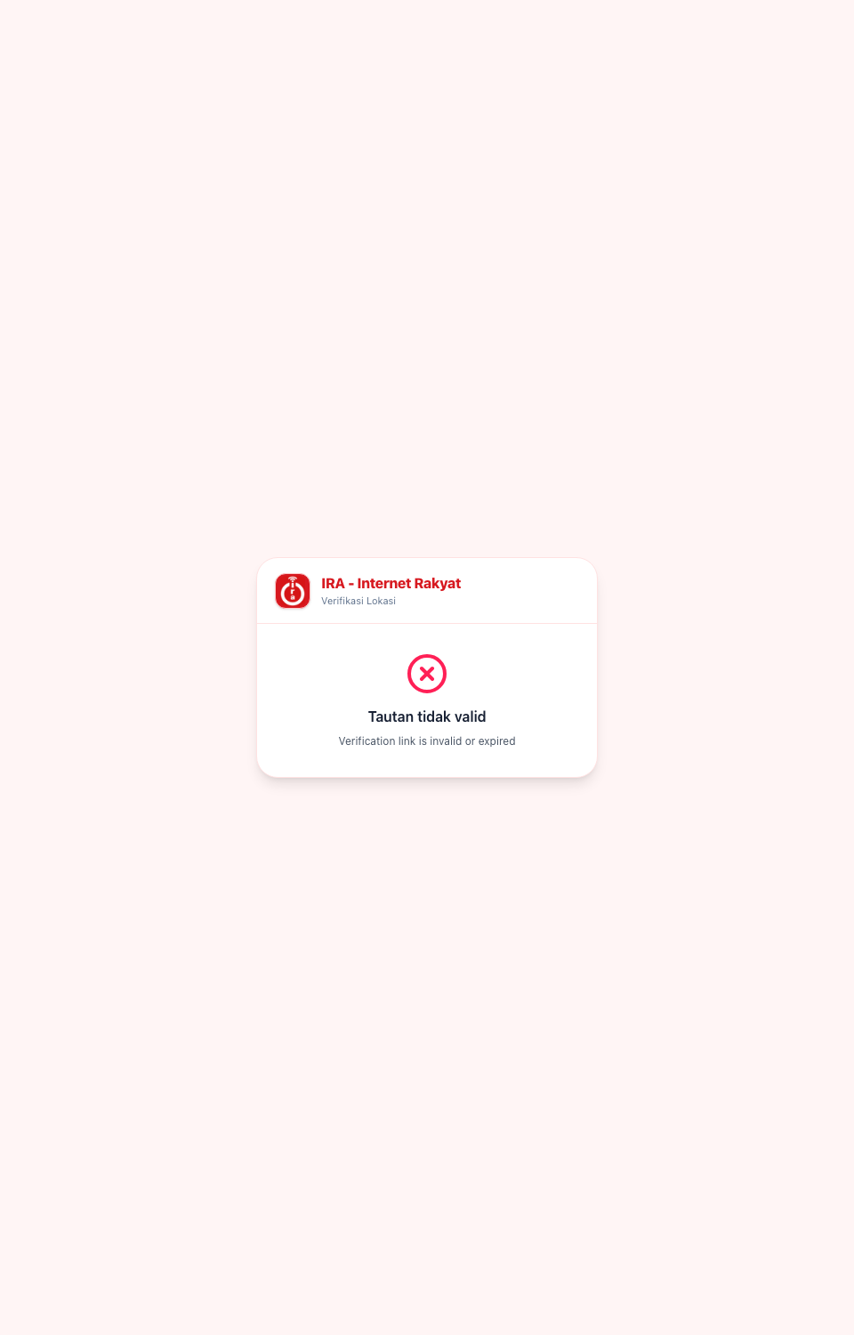
Arahan CS: jangan meminta customer mengubah URL. Periksa status sesi, masa berlaku, nomor WhatsApp, dan status pengiriman. Jika sesi memang tidak valid atau kedaluwarsa, kirim tautan baru melalui proses resmi.
5. Case hasil pemeriksaan lokasi
Pesan di halaman | Arti | Instruksi CS
Lokasi sudah sesuai | Data alamat dan posisi GPS cocok. | Sampaikan bahwa proses customer selesai. Tidak perlu mengulang.
Lokasi belum terbaca dengan jelas | Sinyal GPS lemah atau belum stabil. Bukan otomatis alamat salah. | Minta customer mengaktifkan lokasi presisi, pindah ke area terbuka/dekat jendela, diam, lalu coba lagi.
Lokasi belum sesuai | Posisi GPS belum cocok dengan alamat atau titik referensi. | Pastikan customer benar-benar berada di alamat pemasangan, lalu ulangi sekali. Jangan mengubah alamat yang benar.
Lokasi belum dapat dipastikan | Data lokasi belum cukup untuk keputusan otomatis. | Coba kembali di lokasi dengan sinyal GPS lebih baik. Jika tetap gagal, eskalasi.
Lokasi sedang diperiksa tim | GPS sudah diterima dan menunggu review manual. | Jangan meminta customer mengulang. Sampaikan untuk menunggu informasi tim IRA.
Data alamat belum cocok | Ada data alamat atau hasil lokasi yang perlu dikonfirmasi. | Hubungi CS/Ops untuk review. Jangan menjanjikan langsung disetujui.
Alamat baru sudah dikirim | Alamat baru menunggu pemeriksaan lokasi. | Pastikan customer melakukan GPS di alamat baru.
Urutan troubleshooting GPS
1. Konfirmasi customer sedang berada di alamat pemasangan.
2. Pastikan Location/Lokasi dan Precise Location/Lokasi Presisi aktif.
3. Pastikan browser memperoleh izin lokasi.
4. Gunakan koneksi internet stabil.
5. Pindah ke area terbuka atau dekat jendela.
6. Tekan Coba verifikasi lokasi lagi, diam di tempat, dan tunggu sekitar 30 detik.
Penting: alamat yang ditulis benar dan posisi GPS adalah dua pemeriksaan berbeda. Alamat benar tidak otomatis membuat GPS cocok jika customer belum berada di titik pemasangan atau sinyal belum akurat.
6. Case alamat customer berubah
Customer memilih Alamat saya sudah berubah jika alamat terdaftar sudah tidak sesuai. Arahkan customer mengisi alamat sebenarnya, bukan mengubah data untuk memaksa hasil GPS menjadi cocok.
Field utama
• Provinsi.
• Kota/kabupaten.
• Kecamatan.
• Kelurahan/desa.
• Nama jalan/perumahan.
Nomor rumah, kode pos, dan detail alamat dapat dikosongkan jika memang tidak tersedia, tetapi sebaiknya diisi jika customer mengetahuinya. Patokan lokasi membantu Ops melakukan review.
Jika nama jalan tidak diketahui
1. Buka Google Maps saat berada di rumah.
2. Cari alamat rumah atau gunakan titik biru lokasi.
3. Ketuk nama jalan yang tampil.
4. Tulis nama tersebut pada field nama jalan/perumahan.
5. Tambahkan patokan di detail alamat jika nama jalan kurang jelas.
Setelah alamat dikirim: customer tetap harus melakukan pemeriksaan GPS di alamat baru. Pengisian form saja belum menyelesaikan verifikasi.
7. Izin lokasi ditolak atau tidak muncul
Instruksi untuk customer
1. Buka Settings/Pengaturan HP dan aktifkan Location/Lokasi.
2. Buka pengaturan izin lokasi browser yang digunakan.
3. Ubah izin situs menjadi Allow/Izinkan.
4. Aktifkan Precise Location/Lokasi Presisi jika tersedia.
5. Kembali ke link verifikasi.
6. Tekan Izinkan lokasi & mulai atau tombol coba lagi.
Jika customer tetap gagal
• Tanyakan jenis HP dan browser.
• Pastikan customer tidak menggunakan mode/incognito yang membatasi izin.
• Minta screenshot pesan error tanpa membagikan data sensitif.
• Periksa status sesi di dashboard. Jangan membuat link baru jika link lama masih aktif tanpa validasi.

8. Semua case kendala CS
A. Customer belum menerima WhatsApp
Periksa nomor WhatsApp, status pengiriman pada menu Pengiriman WhatsApp, apakah status terkirim/gagal/menunggu, dan apakah customer melakukan opt-out.
Tindakan: jangan langsung membuat link baru. Pastikan status pengiriman dan sesi pemeriksaan telah diperiksa.
B. Link tidak bisa dibuka
Minta customer membuka pesan WhatsApp terbaru, mencoba Chrome/Safari, memastikan seluruh karakter link tersalin, dan mencoba koneksi lain.
Eskalasi: jika muncul “Tautan tidak valid”, “Tautan kedaluwarsa”, atau halaman tidak termuat, validasi sesi lalu kirim link baru bila diperlukan.
C. Izin lokasi ditolak
Aktifkan Location, ubah izin browser/situs menjadi Allow, aktifkan lokasi presisi, kembali ke link, lalu tekan tombol coba lagi.
D. GPS tidak akurat atau pemeriksaan berhenti
Pastikan customer di alamat pemasangan, berada di area terbuka/dekat jendela, koneksi stabil, tidak bergerak, dan menunggu proses selesai. Gunakan tombol Coba verifikasi lokasi lagi.
Jika batas percobaan tercapai, hentikan percobaan berulang dan periksa status melalui dashboard.
E. Customer sedang tidak berada di rumah
Arahkan memilih Ingatkan saya nanti, menentukan waktu, dan membuka link pengingat ketika sudah berada di alamat pemasangan.
F. Customer melihat “Sedang diperiksa tim”
Data lokasi sudah diterima dan sedang direview. Customer tidak perlu mengulang kecuali diminta CS/Ops.
G. Customer melihat “Data alamat belum cocok”
Minta customer mengonfirmasi alamat, mengajukan alamat terbaru bila benar-benar berubah, dan menambahkan patokan. Jangan menjanjikan approval.
H. Customer salah menekan tombol
Minta customer tidak mengulang secara sembarangan. CS memeriksa status sesi. Link yang sama digunakan selama masih berlaku, kecuali CS mengirim link baru.
I. “Pengingat sudah dipilih”
Customer tidak perlu memilih reminder lagi. Tunggu link reminder baru melalui WhatsApp dan buka saat sudah di lokasi. Jika ada tombol mulai pemeriksaan dan customer sudah di alamat, customer dapat melanjutkan.
J. Batas percobaan GPS/reminder tercapai
Jangan meminta customer menekan tombol berulang. Periksa dashboard; arahkan reminder jika masih tersedia. Jika semua batas habis, lanjutkan melalui CS/Ops untuk penanganan manual.
K. Alamat wajib belum lengkap
Pastikan provinsi, kota/kabupaten, kecamatan, kelurahan/desa, dan nama jalan/perumahan diisi. Nomor rumah, kode pos, dan detail boleh kosong bila memang tidak tersedia.
L. Link pengingat baru diterima
Pastikan customer sudah di alamat, aktifkan lokasi presisi, tekan Saya sudah di alamat, mulai verifikasi, izinkan browser, lalu diam sampai selesai.
M. Halaman ter-refresh/browser tertutup
Buka kembali link yang sama selama masih berlaku. Status sesi tersimpan. Ikuti langkah terbaru yang tampil dan jangan membuka link customer lain.
9. Script percakapan siap pakai
Tujuan link
“Link tersebut digunakan untuk memastikan data alamat dan lokasi pemasangan Anda. Proses dilakukan melalui browser HP dan membutuhkan izin lokasi agar sistem dapat mencocokkan posisi Anda dengan alamat yang terdaftar.”
Keamanan
“Link dibuat khusus untuk proses pemeriksaan Anda. Mohon jangan membagikan link tersebut kepada orang lain. Kami hanya meminta izin lokasi saat pemeriksaan berlangsung dan tidak meminta password atau OTP.”
Belum berada di rumah
“Tidak masalah. Silakan pilih ‘Ingatkan saya nanti’. Pilih waktu pengingat, lalu buka link pengingat melalui WhatsApp saat Anda sudah berada di alamat pemasangan.”
Lokasi belum cocok
“Hasil tersebut belum tentu berarti alamat Anda salah. Pastikan Anda berada di alamat pemasangan, aktifkan lokasi presisi, berada di area terbuka atau dekat jendela, lalu coba pemeriksaan kembali tanpa berpindah tempat.”
Alamat benar tetapi GPS tetap belum cocok
“Alamat yang Anda isi bisa saja sudah benar, tetapi sistem juga perlu memastikan posisi HP Anda berada di sekitar alamat tersebut. Jangan mengubah alamat yang benar. Jika hasilnya tetap belum cocok, kami akan bantu periksa titik lokasi dan data alamatnya.”
Sudah selesai
“Terima kasih, data lokasi Anda sudah diterima. Jika hasilnya memerlukan pemeriksaan tim, Anda tidak perlu mengulang proses. Tim IRA akan memproses hasilnya dan menghubungi Anda jika diperlukan.”

10. Informasi yang boleh diminta dan checklist penutupan
Informasi yang boleh diminta CS
• Nama customer.
• Nomor WhatsApp terdaftar.
• ID customer jika tersedia.
• Waktu percobaan.
• Jenis HP dan browser.
• Pesan error.
• Screenshot error dengan data sensitif disamarkan.
Jangan meminta koordinat manual. Lokasi harus dikirim melalui halaman pemeriksaan agar tercatat pada sesi yang benar.
Checklist sebelum menutup percakapan
• □ Customer membuka link unik yang benar.
• □ Nama dan alamat sudah diperiksa.
• □ Customer berada di alamat pemasangan ketika mengambil GPS.
• □ Location dan izin browser aktif.
• □ Lokasi presisi aktif jika tersedia.
• □ Customer menunggu hingga pemeriksaan selesai.
• □ Customer memahami hasil yang tampil.
• □ Reminder sudah dipilih jika customer belum berada di lokasi.
• □ Alamat baru sudah diisi benar jika alamat berubah.
• □ Customer diingatkan untuk tidak membagikan link.
11. Matriks keputusan cepat
Kondisi | Respons CS
Link valid, data benar, belum mulai | Arahkan konfirmasi data dan lanjutkan.
Data bukan milik customer | Hentikan proses dan minta customer menghubungi CS.
Alamat berubah | Isi alamat sebenarnya lalu lakukan GPS di alamat baru.
Belum di rumah | Pilih reminder, buka link baru saat di lokasi.
Izin lokasi ditolak | Aktifkan lokasi, izinkan browser, coba lagi.
GPS kurang akurat | Area terbuka/dekat jendela, diam, ulangi satu kali.
Lokasi belum sesuai | Pastikan di alamat pemasangan; jangan mengubah alamat yang benar.
Batas tercapai | Periksa dashboard dan lanjutkan ke CS/Ops.
Lokasi sedang diperiksa tim | Customer menunggu, tidak mengulang.
Lokasi sudah sesuai | Proses selesai.
Link invalid/kedaluwarsa | Validasi sesi dan kirim link baru bila perlu.
Dokumen ini adalah panduan komunikasi. Keputusan akhir verifikasi mengikuti hasil sistem dan proses review tim IRA.

